1. 经测试实现了S-DES算法的加密和解密功能
2. 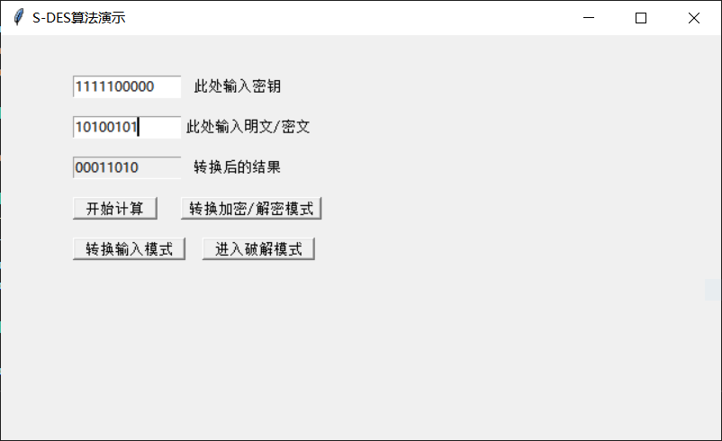交叉测试:

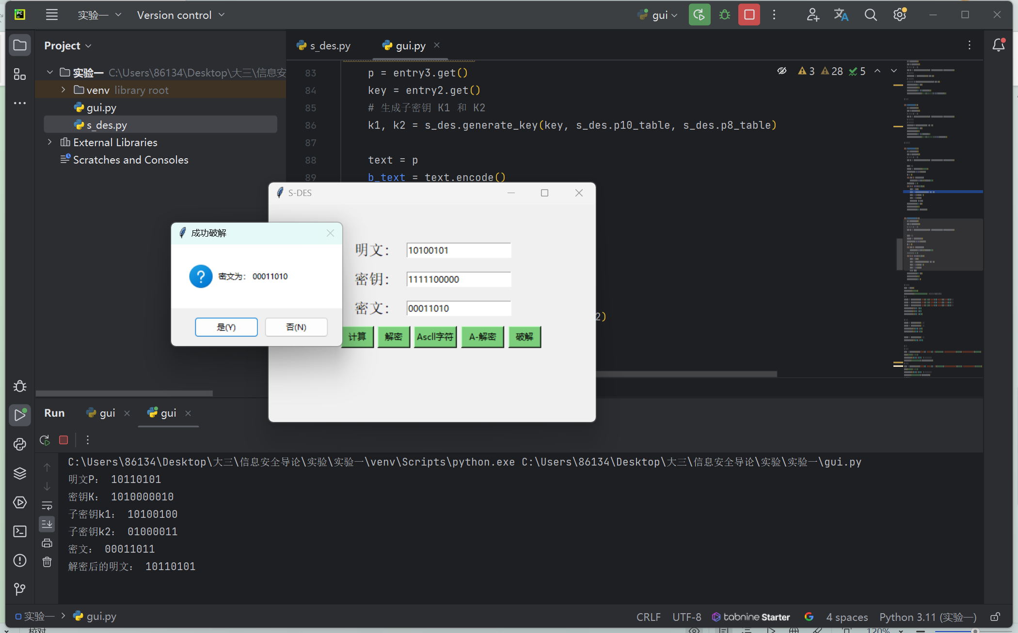

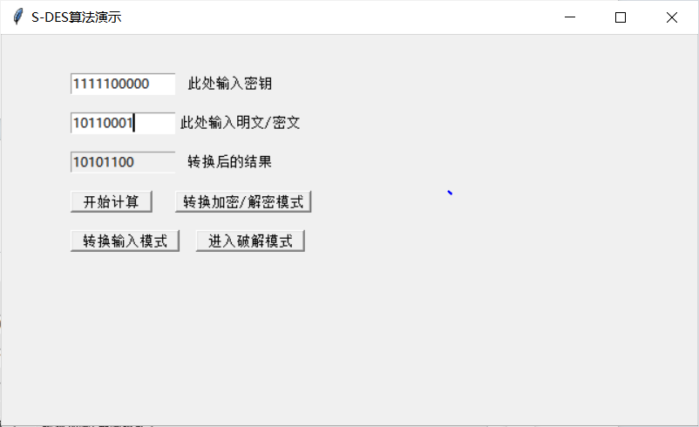

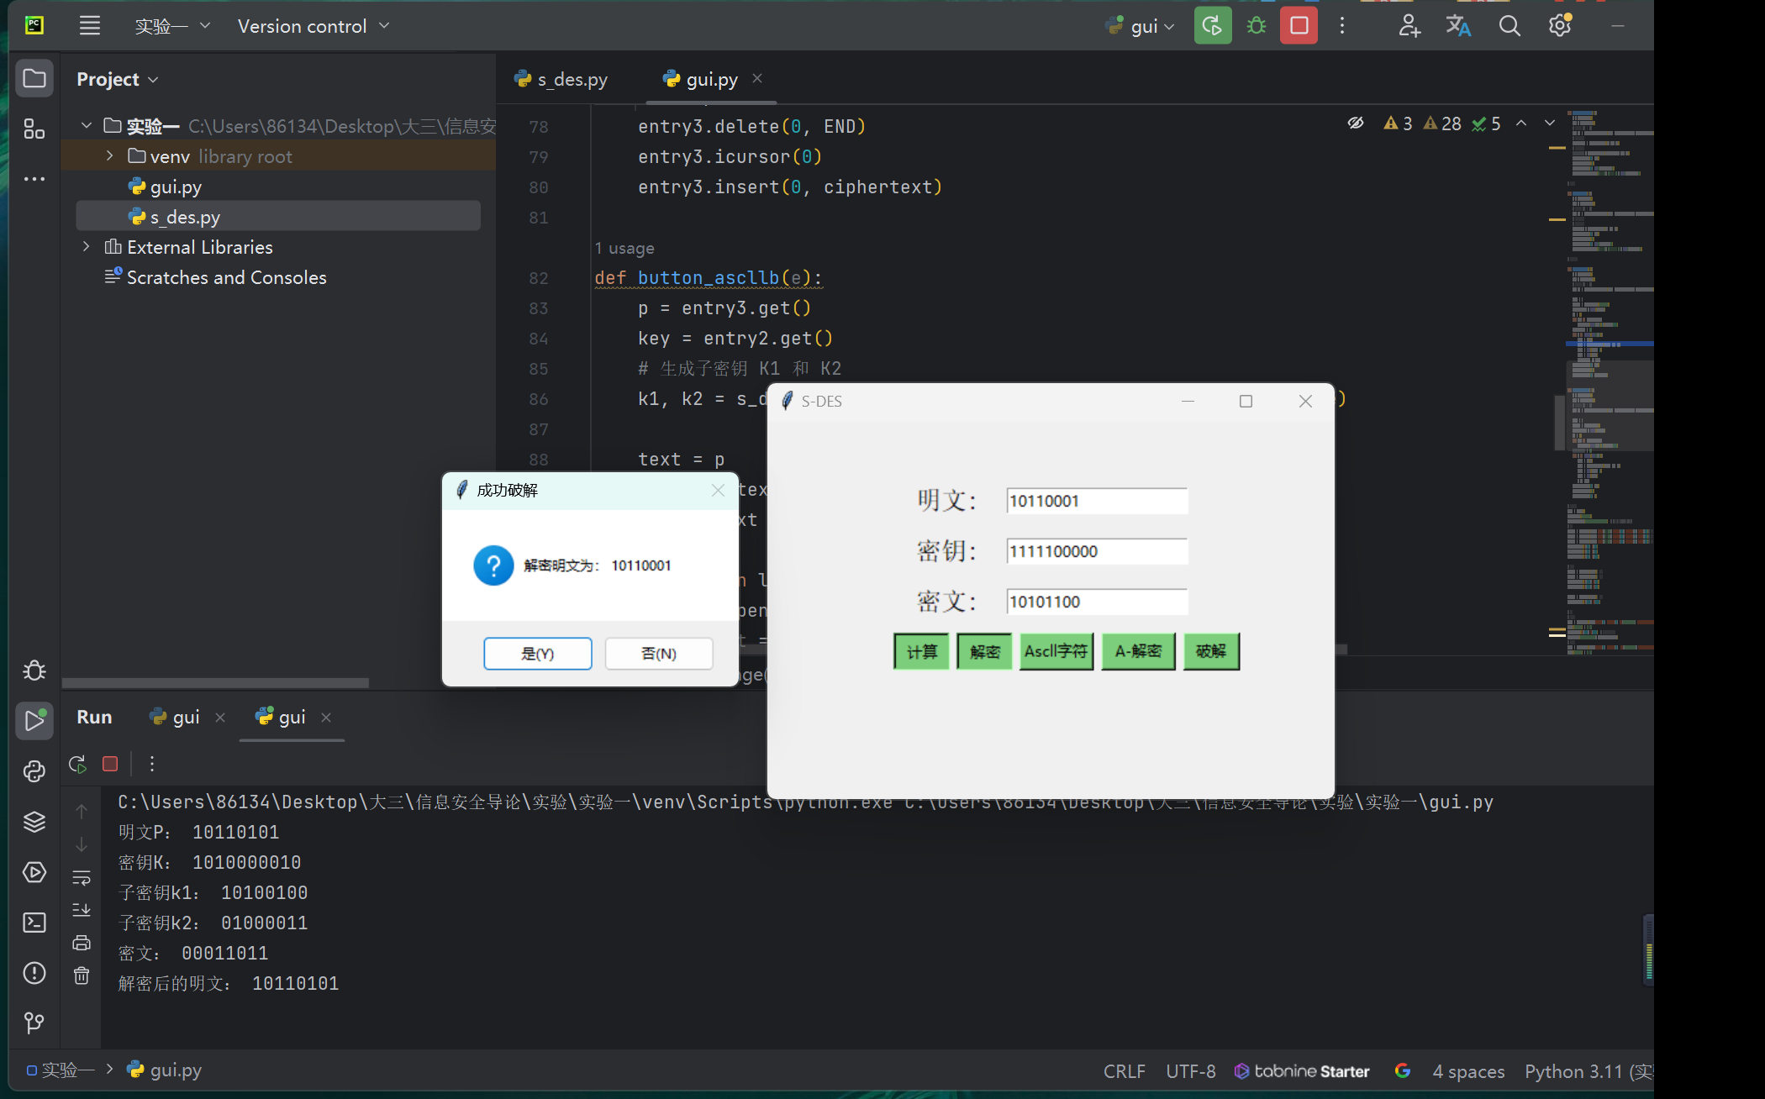

1. 经测试实现了对ASCII字符加密和解密的扩展功能
2. 经测试，破解时间在0.03~0.06秒左右

一组数据

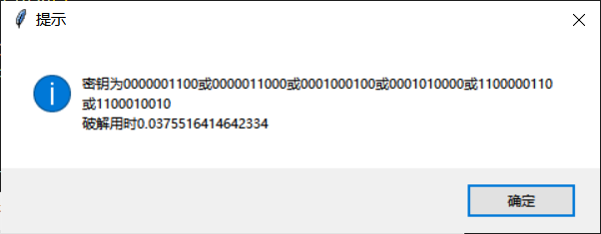

两组或更多数据

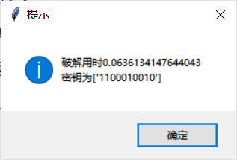

5.经测试，对应明文空间任意给定的明文分组[P_{n}](" \l ")，可能会出现选择不同的密钥[K_{i}\ne K_{j}](" \l ")加密得到相同密文[C_n](" \l ")的情况，已知的明密文对越少，出现这种情况的概率越高